2^{ο} ΕΠΑΛ ΚΟΜΟΤΗΝΗΣ

ΕΣΩΤΕΡΙΚΗ ΑΞΙΟΛΟΓΗΣΗ 2023-2024

- ΕΚΠΑΙΔΕΥΣΗ ΣΤΑ ΑΝΘΡΩΠΙΝΑ ΔΙΚΑΙΩΜΑΤΑ
- Ομιλία αξιωματικού του τμήματος Τροχαίας Κομοτηνής με θέμα τους κανόνες οδικής κυκλοφορίας και την οδικής ασφάλειας
Στις 27 Μαρτίου 2024, μαθήτριες και μαθητές της Α΄ Λυκείου παρακολούθησαν ομιλία από αξιωματικό του τμήματος Τροχαίας Κομοτηνής. Η αξιωματικός, αφού πρόβαλε σχετικά βίντεο, ανέδειξε τη σημασία της χρήσης ζώνης και κράνους για την ασφάλεια όλων ενώ ενημέρωσε και για την ασφαλή χρήση των ηλεκτρικών πατινιών, καθώς είναι ένα από τα πιο δημοφιλή μέσα μετακίνησης μεταξύ των εφήβων.
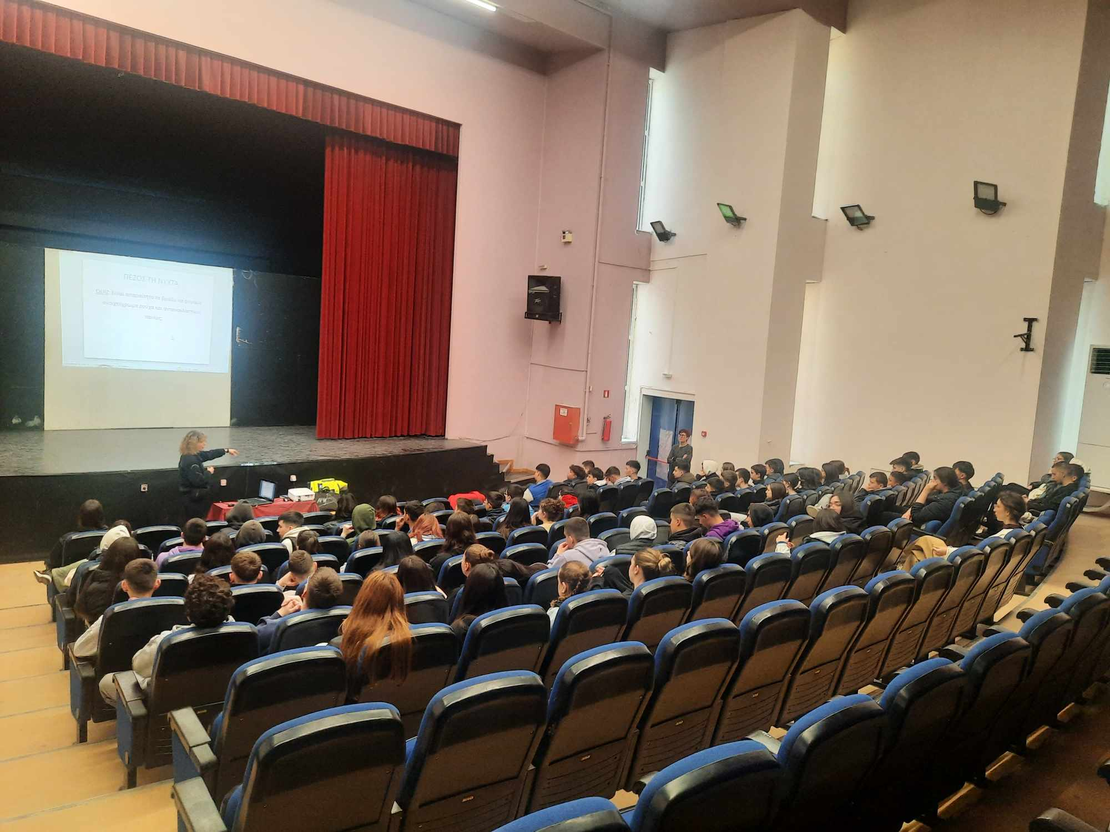

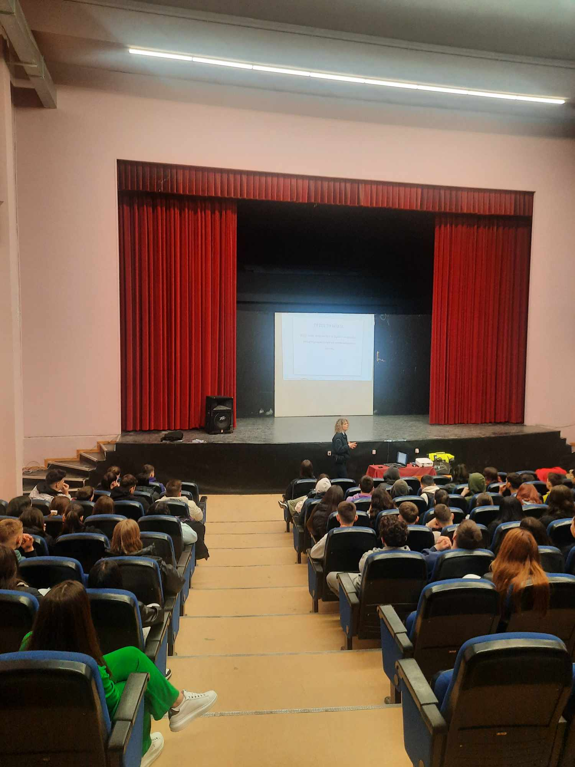
- Επίσκεψη της ψυχολόγου του Κέντρου Πρόληψης Εξαρτήσεων Κομοτηνής «ΟΡΦΕΑΣ» κ. Γούλα
Στις 25 Απριλίου 2024 είχαμε τη χαρά να φιλοξενήσουμε την κ. Γούλα, ψυχολόγο του Κέντρου Πρόληψης Εξαρτήσεων Κομοτηνής, στο πλαίσιο εκπαίδευσής μας στο δικαίωμα στην υγεία. Η κ. Γούλα, μεταξύ άλλων επεσήμανε τους κινδύνους που ενέχει η κατανάλωση αλκοοόλ, ιδιαίτερα για τις έφηβες και έφηβους, καθώς και τους τρόπους αντιμετώπισης της εξάρτησης από αυτό.
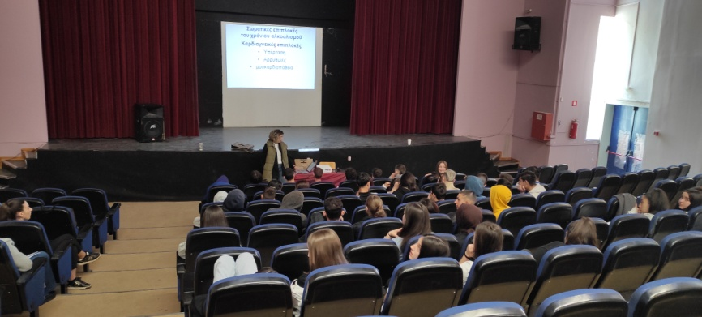

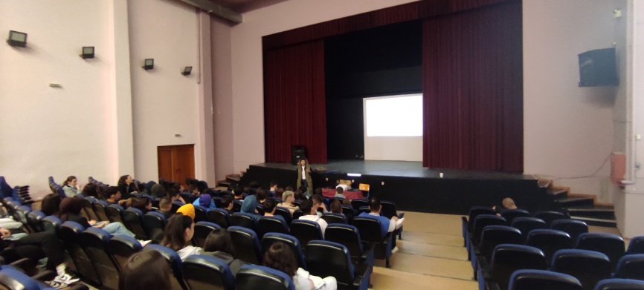
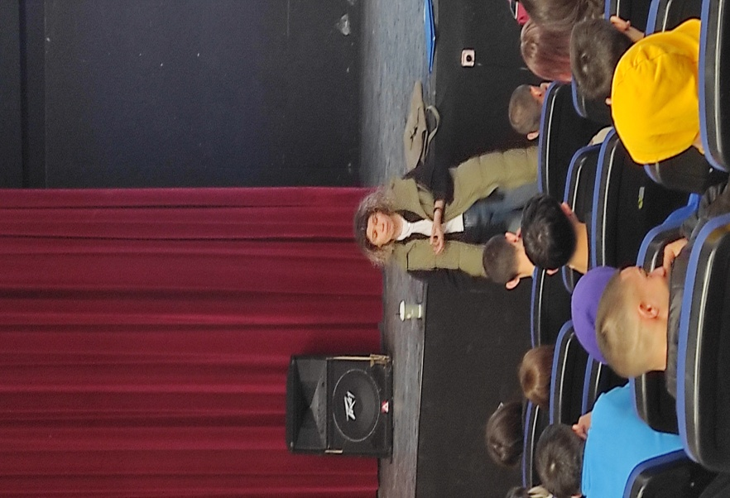
- Εκπαίδευση στα Ανθρώπινα δικαιώματα: τα δικαιώματα των προσφύγων
Με αφορμή τον πόλεμο στο Ισραήλ και γενικότερα τις πολεμικές συρράξεις στον πλανήτη, μαθητές και μαθήτριες του Α3 της Α΄ τάξης συζήτησαν και προβληματίστηκαν πάνω στη ζοφερή καθημερινότητα των προσφύγων, τα προβλήματά, καθώς και τα δικαιώματά τους. Αποτέλεσμα της παραπάνω εκπαίδευσης ήταν μια εργασία που εκπονήθηκε στα αγγλικά σε συνεργασία με την υπεύθυνη καθηγήτρια κ.Παρασκευοπούλου.

